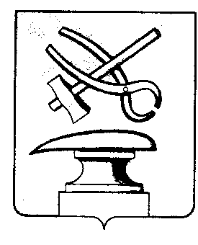

Российская Федерация
Пензенская область
СОБРАНИЕ ПРЕДСТАВИТЕЛЕЙ
ГОРОДА КУЗНЕЦКА
РЕШЕНИЕ

О внесении изменений в решение Собрания представителей города
Кузнецка от 29.05.2008 № 69-74/4 «Об утверждении Положения о порядке продажи (мены) жилых помещений муниципального жилищного фонда города Кузнецка»

Принято Собранием представителей города Кузнецка 28 ноября 2012 года

В соответствии с Жилищным кодексом Российской Федерации, руководствуясь статьей 21 Устава города Кузнецка Пензенской области,

Собрание представителей города Кузнецка решило:

1. Внести в решение Собрания представителей города Кузнецка от 29.05.2008 № 69-74/4 «Об утверждении Положения о порядке продажи (мены) жилых помещений муниципального жилищного фонда города Кузнецка» (далее – решение) следующие изменения:
1.1. Изложить пункт 2.4 Приложения к решению в следующей редакции:
«2.4. Основанием для заключения договора купли-продажи (мены) объектов муниципального жилищного фонда является постановление администрации города Кузнецка или протокол результатов аукциона в случае проведения торгов в соответствии с разделом 4 настоящего Положения. Проект постановления готовит комитет по управлению имуществом города Кузнецка.».
1.2. Изложить раздел 4 Приложения к решению в следующей редакции:

«4. Порядок продажи жилых помещений муниципального
жилищного фонда

4.1. Продажа жилых помещений, за исключением случаев, предусмотренных настоящим Положением, осуществляется на торгах, проводимых в форме аукциона.
4.2. Проведение аукционов по продаже жилых помещений осуществляется в порядке, установленном постановлением Правительства Российской Федерации от 12.08.2002 № 585 для организации продажи государственного или муниципального имущества на аукционе.
4.3. Организация и проведение аукционов осуществляется комитетом по управлению имуществом города Кузнецка.
В случае, если аукцион признан не состоявшимся по причине участия в нем менее двух участников, комитет по управлению имуществом города Кузнецка не позднее чем через пять дней после дня проведения аукциона вправе заключить договор купли-продажи жилого помещения с единственным участником аукциона по начальной цене аукциона.
4.4. Порядок продажи жилых помещений муниципального жилищного фонда, изложенный в настоящем разделе, не распространяется на случаи продажи освободившегося жилого помещения в коммунальной квартире, а также обмена жилых помещений.».
2. Настоящее решение вступает в силу после официального опубликования.

Глава города Кузнецка В.А.Майорова
28.11.2012 № 126-57/5

